Instituto Superior de Engenharia de Lisboa

Licenciatura em Engenharia Informática e de Computadores

2019

A biblioteca Csvier oferece processamento de dados em formato CSV. Esta biblioteca disponibiliza uma classe CsvParser com a API pública apresentada no diagrama seguinte:

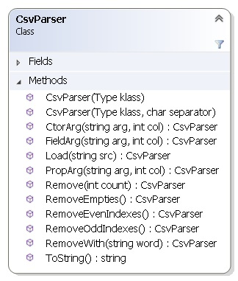

O exemplo seguinte demonstra um caso de utilização desta classe para processamento de dados meteorológicos fornecidas pelo serviço [world weather online](https://www.worldweatheronline.com/developer/api/docs/historical-weather-api.aspx).

|  |
| --- |
| string weatherJanuaryInLisbon = ...;  CsvParser pastWeather = new CsvParser(typeof(WeatherInfo))  .CtorArg("date", 0)  .CtorArg("tempC", 2)  .PropArg("precipMM", 11)  .PropArg("desc", 10);  object[] items = pastWeather  .Load(weatherJanuaryInLisbon)  .RemoveWith("#")  .Remove(1)  .RemoveEvenIndexes()  .Parse(); |

Pode obter os dados referentes ao exemplo anterior a partir do seguinte URL substituindo *** por uma chave que deve obter ao registar-se no serviço [world weather online](https://www.worldweatheronline.com/developer/api/docs/historical-weather-api.aspx).

http://api.worldweatheronline.com/premium/v1/past-weather.ashx?q=37.017,-7.933&date=2019-01-01&enddate=2019-01-30&tp=24&format=csv&key=**********************

Os métodos de CsvParser têm o seguinte comportamento:

* CsvParser(Type klass, char separator) – klass representa a classe alvo a instanciar e separator o caracter separador das colunas nos dados CSV. Este último é vírgula (,) por omissão.
* CtorArg(string name, int col) – associa o parâmetro name do construtor com a coluna de índice col dos dados CSV.
* PropArg(string name, int col) – associa a propriedade name com a coluna de índice col dos dados CSV.
* FieldArg(string name, int col) – associa o campo name com a coluna de índice col dos dados CSV.
* Load(string data) – lê e carrega os dados de data dividindo por linhas.
* RemoveWith(string word) – Remove todas as linhas que comecem com a string word.
* Remove(int count) – Remove um número de linhas iniciais igual count.
* RemoveEvenIndexes() – Remove as linhas de índice par (0, 2, 4,…)
* RemoveOddIndexes() – Remove as linhas de índice impar (1, 3, 5,…)
* RemoveEmpties() – Remove as linhas vazias, iguais a “”.
* Parse():object[] – Retorna um array com instâncias do tipo klass especificado no construtor, correspondente aos dados carregados no método Parse() e mantidos no estado actual. As instâncias devem ser criadas usando o construtor com os parâmetros especificados no método CtorArg (na respectiva ordem) e inicializando os campos e propriedades que foram especificados em PropArg() e FieldArg().

Assuma que os tipos de parâmetros do construtor, campos ou propriedades, têm sempre um método estático Parse(string), que converte uma string num valor do respectivo tipo.

A biblioteca Clima disponibiliza a classe WeatherWebApi que permite consultar as informações climatéricas de World Weather Online e pesquisar localizações também a partir desta Web API. Para tal a classe WeatherWebApi usa o CsvParser para processamento dos dados CSV e uma classe auxiliar HttpRequest para realizar os pedidos HTTP à Web API.

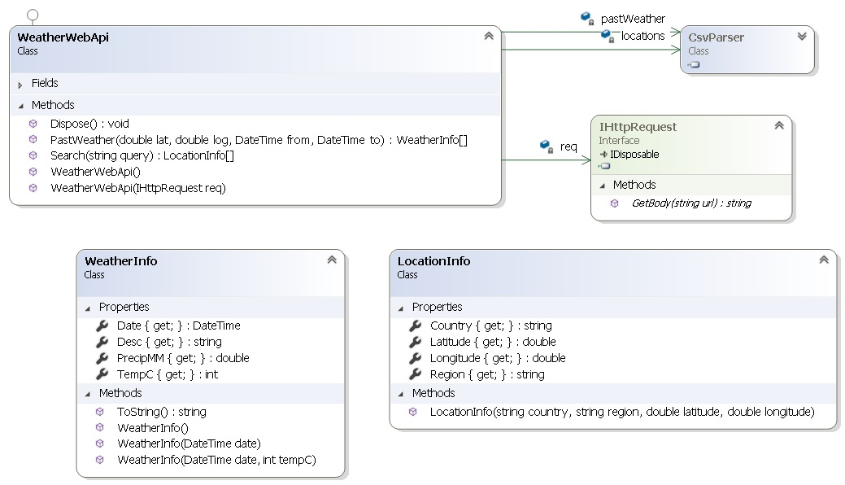

A correspondência entre os parâmetros do construtor, propriedades ou campos e as colunas dos dados CSV é especificada nas classes por intermédio de *custom attributes*.

A API de CsvParser é genérica no tipo CsvParser<T>. O parâmetro klass do seu construtor pode ser determinado a partir de T. Por sua vez o método Parse() pode retornar T[].

CsvParser oferece ainda um método Parse(Func<string, T> parser) em que a função parser é a responsável por fazer o processamento da informação de cada linha e instanciação do tipo T.

Na utilização do Parse(Func<string, T> parser) NÃO é usada reflexão na instanciação de T.

O resultado do processamento das linhas é mantido na forma de uma instância de IEnumerable. Repare que o tipo String também implementa IEnumerable<Char> pelo que não existe a utilização do método Split e NÃO são usados *arrays* auxiliares.

O método ToEnumerable(Func<string, T> parser)  funciona em alternativa ao Parse e retorna uma instância de IEnumerable<T> *lazy*.